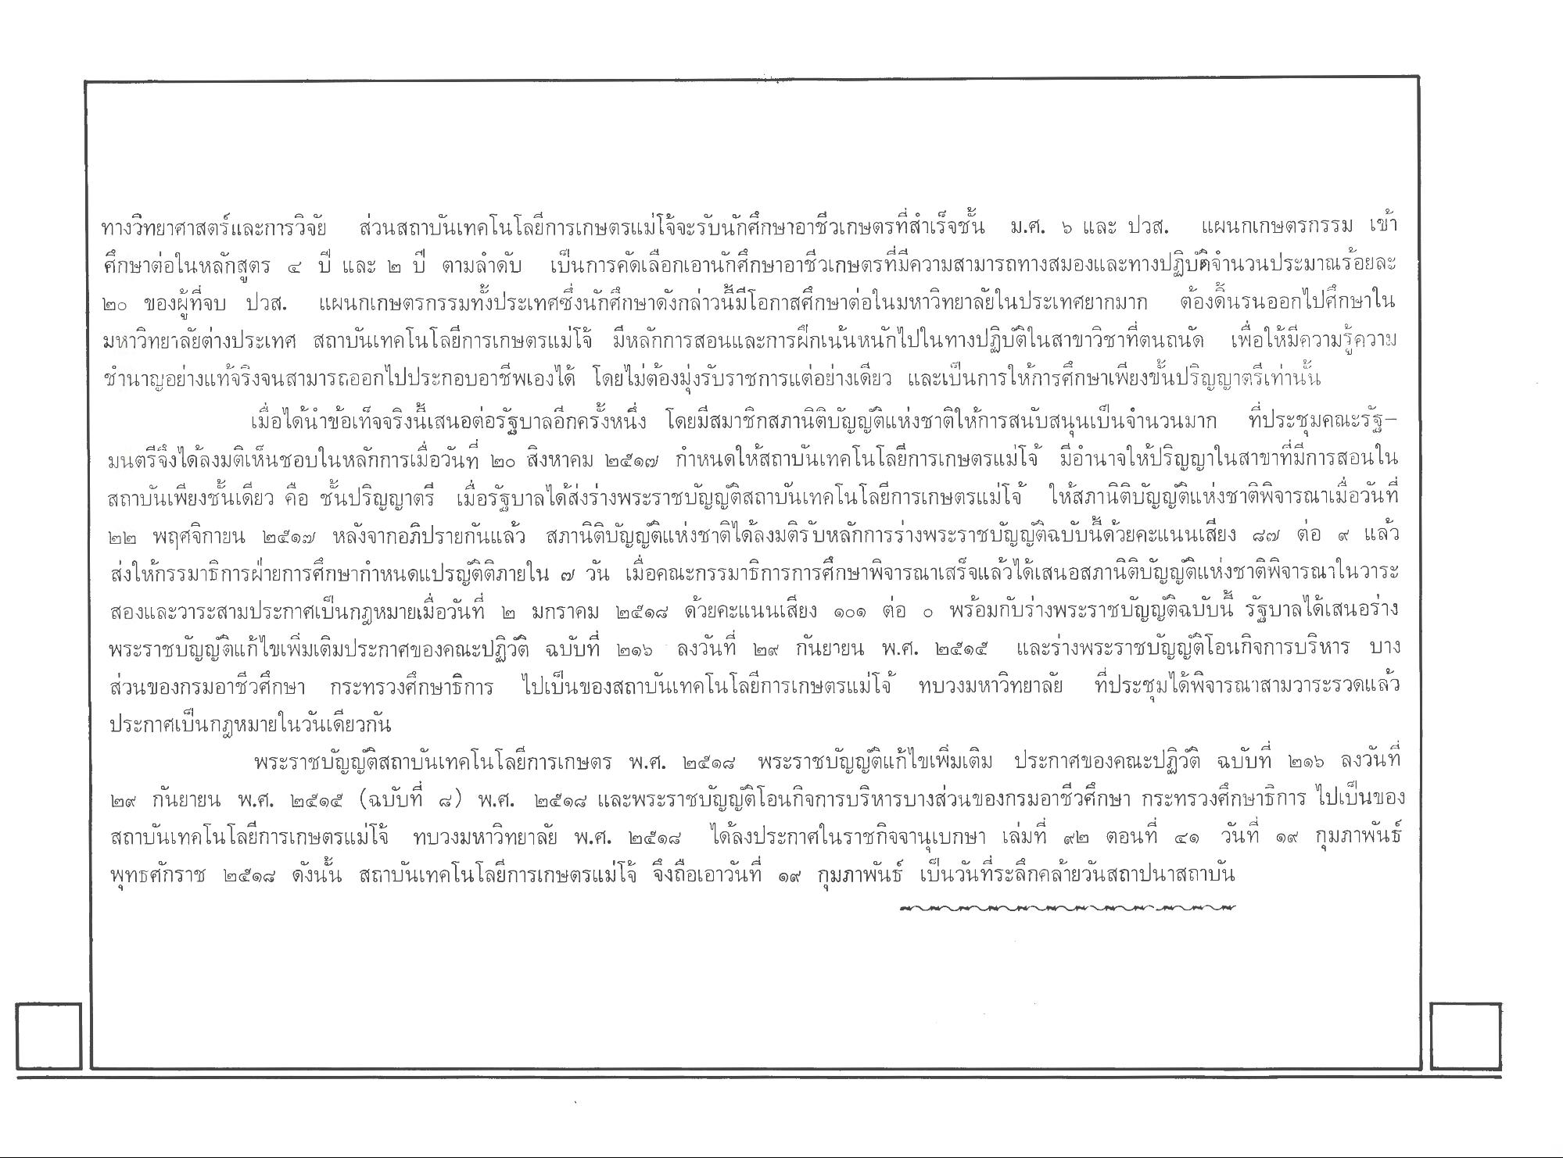
๘
๐
๘
9.
dd ตรทมควา
0
๕
ณ 4 อานกศกง
ปี และ
9
|
เบน
เลอ
0
1
#3 0 % รขง เดลงมตํา
dd สาขาทมการสอ
นชอง
ขอวนท โ6
หาคม โ๒๕๑๓
าร
จ
มือ
al
ทางวิทยาศาสตร์และการวิจัย ส่วนสถาบันเทคโนโลยีการเกษตรแม่โจ้จะรับนักศึกษาอาชีวเกษตรที่สําเร็จชั้น ม.ศ. 5 และ ปวส. แผนกเกษตรกรรม เข้า ศึกษาต่อในหลักสูตร ๔ ปี และ ๒ ปี ตามลําดับ เป็นการคัดเลือกเอานักศึกษาอาชีวเกษตรที่มีความสามารถทางสมองและทางปฏิบัติจํานวนประมาณร้อยละ ๒๐ ของผู้ที่จบ ปวส. แผนกเกษตรกรรมทั้งประเทศซึ่งนักศึกษาดังกล่าวนี้มีโอกาสศึกษาต่อในมหาวิทยาลัยในประเทศยากมาก ต้องดิ้นรนออกไปศึกษาใน มหาวิทยาลัยต่างประเทศ สถาบันเทคโนโลยีการเกษตรแม่โจ้ มีหลักการสอนและการฝึกเน้นหนักไปในทางปฏิบัติในสาขาวิชาที่ตนถนัด เพื่อให้มีความรู้ความ ชํานาญอย่างแท้จริงจนสามารถออกไปประกอบอาชีพเองได้ โดยไม่ต้องมุ่งรับราชการแต่อย่างเดียว และเป็นการให้การศึกษาเพียงขั้นปริญญาตรีเท่านั้น
เมื่อได้นาข้อเท็จจริงนี้เสนอต่อรัฐบาลอีกครั้งหนึ่ง โดยมีสมาชิกสภานิติบัญญัติแห่งชาติให้การสนับสนุนเป็นจํานวนมาก ที่ประชุมคณะรัฐมนตรีจึงได้ลงมติเห็นชอบในหลักการเมื่อวันที่ ๒๐ สิงหาคม ๒๕๑๗ กําหนดให้สถาบันเทคโนโลยีการเกษตรแม่โจ้ มีอํานาจให้ปริญญาในสาขาที่มีการสอนใน สถาบันเพียงชั้นเดียว คือ ชั้นปริญญาตรี เมื่อรัฐบาลได้ส่งร่างพระราชบัญญัติสถาบันเทคโนโลยีการเกษตรแม่โจ้ ให้สภานิติบัญญัติแห่งชาติพิจารณาเมื่อวันที่ ๒๒ พฤศจิกายน ๒๕๑๗ หลังจากอภิปรายกันแล้ว สภานิติบัญญัติแห่งชาติได้ลงมติรับหลักการร่างพระราชบัญญัติฉบับนี้ด้วยคะแนนเสียง ๘๗ ต่อ ๔ แล้ว ส่งให้กรรมาธิการฝ่ายการศึกษากําหนดแปรญัตติภายใน ๗ วัน เมื่อคณะกรรมาธิการการศึกษาพิจารณาเสร็จแล้วได้เสนอสภานิติบัญญัติแห่งชาติพิจารณาในวาระ สองและวาระสามประกาศเป็นกฎหมายเมื่อวันที่ ๒ มกราคม ๒๕๑๘ ด้วยคะแนนเสียง ๑๐๑ ต่อ ๐ พร้อมกับร่างพระราชบัญญัติฉบับนี้ รัฐบาลได้เสนอร่าง พระราชบัญญัติแก้ไขเพิ่มเติมประกาศของคณะปฏิวัติ ฉบับที่ ๒๑๖ ลงวันที่ ๒๙ กันยายน พ.ศ. ๒๕๑๕ และร่างพระราชบัญญัติโอนกิจการบริหาร บาง ส่วนของกรมอาชีวศึกษา กระทรวงศึกษาธิการ ไปเป็นของสถาบันเทคโนโลยีการเกษตรแม่โจ้ ทบวงมหาวิทยาลัย ที่ประชุมได้พิจารณาสามวาระรวดแล้ว ประกาศเป็นกฎหมายในวันเดียวกัน
พระราชบัญญัติสถาบันเทคโนโลยีการเกษตร พ.ศ. ๒๕๑๘ พระราชบัญญัติแก้ไขเพิ่มเติม ประกาศของคณะปฏิวัติ ฉบับที่ ๒๑๖ ลงวันที่ ๒๙ กันยายน พ.ศ. ๒๕๑๕ (ฉบับที่ ๔) พ.ศ. ๒๕๑๘ และพระราชบัญญัติโอนกิจการบริหารบางส่วนของกรมอาชีวศึกษา กระทรวงศึกษาธิการ ไปเป็นของ สถาบันเทคโนโลยีการเกษตรแม่โจ้ ทบวงมหาวิทยาลัย พ.ศ. ๒๕๑๘ ได้ลงประกาศในราชกิจจานุเบกษา เล่มที่ ๙๒ ตอนที่ ๔๑ วันที่ ๑๙ กุมภาพันธ์ พุทธศักราช ๒๕๑๘ ดังนั้น สถาบันเทคโนโลยีการเกษตรแม่โจ้ จึงถือเอาวันที่ ๑๙ กุมภาพันธ์ เป็นวันที่ระลึกคล้ายวันสถาปนาสถาบัน
A
N
าเบน
" โต๕๑๘ ดังนน ส
แs & A เจ จงถ
ารเกษตร
อาวนท ๑๙ ก:
มาพบ
[ เบนวนทร์
แบน
coroananananananar

